Achtergronddocument Meetmethoden

Inleiding
In de Deltafact “Broeikasgasemissies uit zoetwater” wordt de huidige kennis op het gebied van broeikasgasuitstoot uit aquatische systemen beschreven. Er wordt in de Deltafact en overige bijlagen verwezen naar metingen die verkregen zijn met verschillende meetmethoden. Deze bijlage verstrekt informatie over de gebruikte meetstrategieën en beschikbare meetmethodes.

Meetstrategie
Broeikasgassen kunnen op verschillende wijzen gemeten worden, bijvoorbeeld heel grof aan de hand van satellietdata als schatting van de emissie van een groot gebied tot heel specifiek aan de hand van gaskamers voor één locatie. De geschiktheid van de meetmethode is dus sterk afhankelijk van de vraag, de tijdschaal, de ruimtelijke schaal, maar ook van de bron en de heterogeniteit van de emissie (zie Figuur 1). In de volgende paragrafen beschrijven we een aantal voorbeelden die voor Nederlandse watersystemen gebruikt worden.

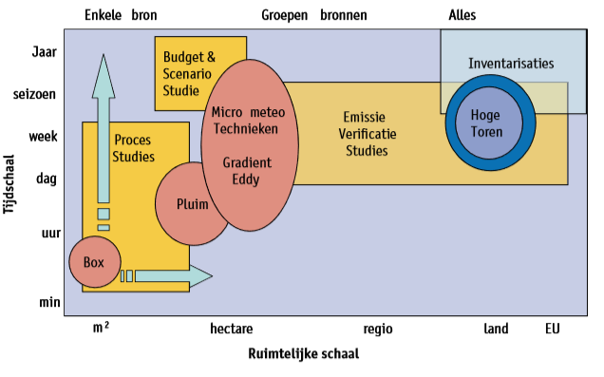

Figuur 1 - Weergave van verschillende voorkeursmeetmethoden afhankelijk van ruimtelijke schaal, tijdsschaal en bron van de emissie. Afkomstig uit Hensen et al. (2010).

Meetmethodes
Bij het bepalen van de emissie uit een gegeven watersysteem worden zowel directe metingen van de broeikasgassen uitgevoerd als (aanvullende) metingen van parameters die de emissies beïnvloeden, zoals metingen van de bodem- en/of waterkwaliteit. Voor een volledig beeld van de emissie en van de processen die sturend zijn voor de emissies is een combinatie van metingen wenselijk.

Er bestaan verschillende manieren om de emissies van een systeem in beeld te brengen, waarbij het meten aan het wateroppervlak en het meten aan de waterbodem het meest gebruikelijk zijn:
- Bij het meten aan het wateroppervlak wordt de netto uitstoot naar de lucht bepaald, waarbij alle processen in de waterkolom inbegrepen zijn. De koolstofvastlegging in het water wordt hierbij echter nog niet meegenomen, zoals door de groei van planten en algen.
- Bij het meten aan de waterbodem wordt de potentiële uitstoot bepaald, op basis van de hoeveelheid en samenstelling van het organisch materiaal dat afgebroken wordt. Omzettingsprocessen zoals methaanoxidatie, die (afhankelijk van de lokale omstandigheden) deels in de waterkolom plaatsvinden, worden hierbij niet in beschouwing genomen.

Hieronder beschrijven we welke meetmethodes er bestaan voor het bepalen van broeikasgasemissie, aan zowel het wateroppervlak als waterbodem. Bijbehorende voor- en nadelen voor bepaling van emissies uit wateren worden ook gegeven. Ook wordt ingegaan op andere metingen die van belang zijn voor het in beeld brengen van de gehele broeikasgasbalans. Voor een overzicht van alle beschikbare meetmethodes, zie tabel 1 aan het eind van dit achtergronddocument.

Meten aan het wateroppervlak
Hoeveel broeikasgas een watersysteem uitstoot is de som van een groot aantal factoren. Wanneer er nog geen beeld is van de hoeveelheid broeikasgasemissie uit een meer of plas, dan kan men bijvoorbeeld beginnen met het bepalen van de emissies aan het wateroppervlak.

Hiervoor plaatsen we drijvende, afgesloten koepels (kamers; Figuur 2) op een wateroppervlak. Zo’n kamer blijft dan een bepaalde tijd staan (~30 min), waardoor het gas in het water in evenwicht komt met de lucht in de kamer. Vervolgens wordt ofwel aan het einde van de 30 minuten 1 keer handmatig gas bemonsterd, ofwel een aantal keer gedurende de 30 minuten (geeft een beeld van de emissie opbouw), ofwel continu gemeten voor slechts 5 minuten middels analyseapparatuur. Bij handmatige metingen wordt het genomen gasmonster op het lab gemeten op een gaschromatograaf (GC) om te bepalen hoeveel van welk gas op welk moment in de kamer aanwezig was. Bij deze metingen is het van belang na te denken of men deze metingen uitvoert met een kamer die licht doorlaat (kamer van plexiglas) of een donkere kamer (van PVC). In het licht zal namelijk de primaire productie op gang blijven en CO₂ vastleggen, dit in tegenstelling tot in het donker.
Figuur 2 - Foto van een drijvende kamer met meetapparatuur voor broeikasgassen.
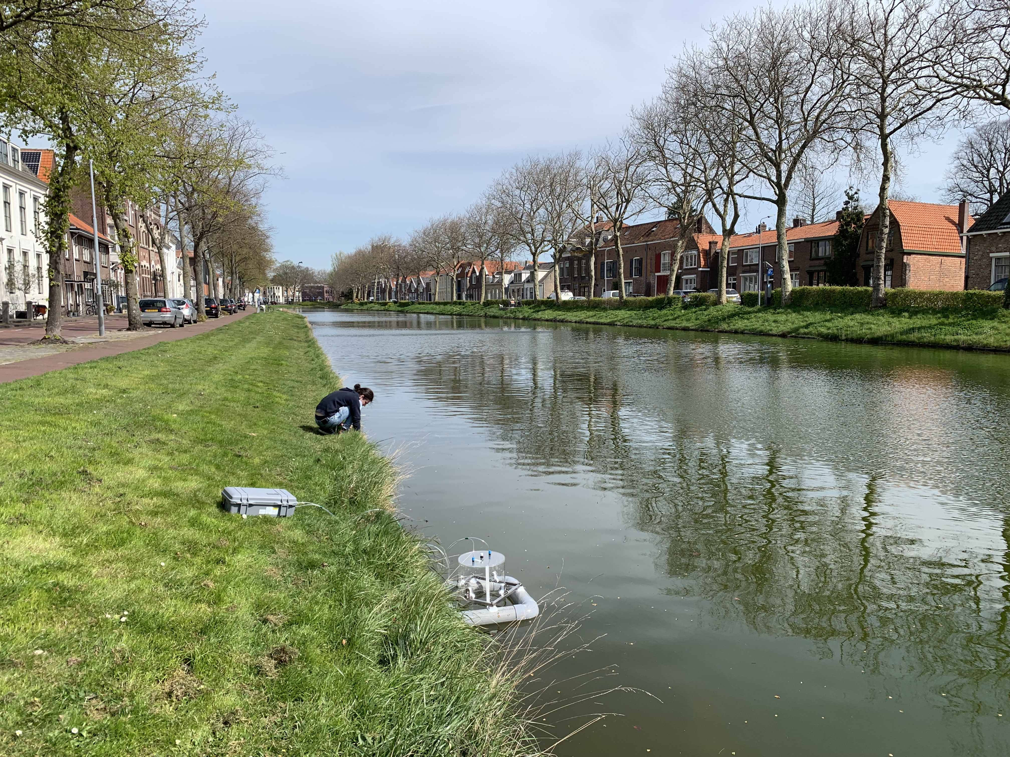
De netto broeikasgasemissie meting geeft direct inzicht in hoeveel gas er netto uit het watersysteem ontsnapt (via diffusie) richting te atmosfeer op één bepaald tijdspunt. Hoeveel gas er daadwerkelijk in het water opgelost is kan worden bepaald door een watermonster te injecteren in een vacuümbuis en de concentratie van gassen in de gasfase van deze buis te meten op een GC.

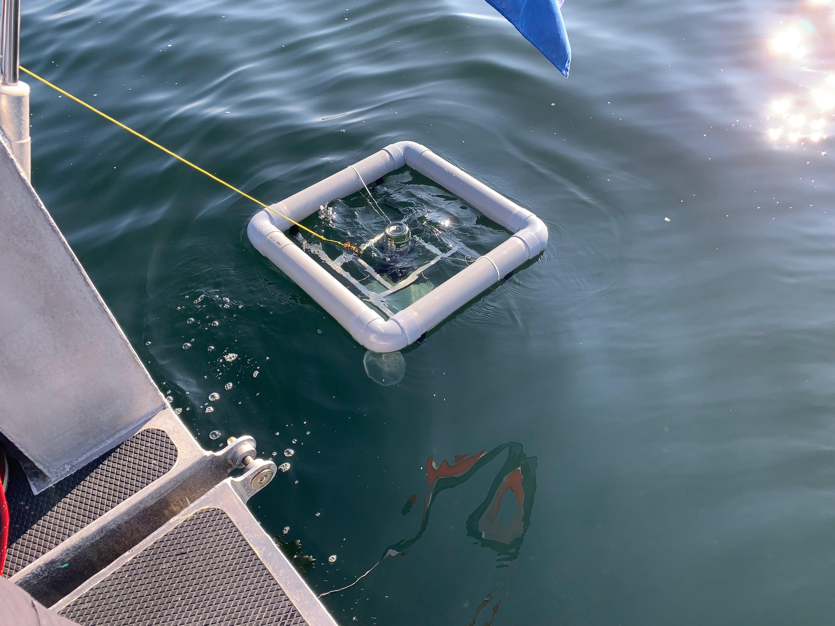
Een grote onzekere factor in het gebruik van kamers is het aandeel van de uitstoot door bellen. Hoewel dit vooral de uitstoot van methaan beïnvloed, kan het in enkele gevallen bijna de helft van de netto uitstoot zijn (Van Bergen et al., 2029; Hendriks et al., 2024). Hoeveel gas daadwerkelijk via gasbellen het systeem verlaat, kan worden gemeten door gasbellen op te vangen gedurende een aantal uur tot een dag in een water gevulde fles met een trechter in de hals op zijn kop (trechter naar beneden gericht; Figuur 3) op het water te laten drijven. Het opgevangen gas kan bemonsterd worden en wederom middels GC gemeten worden om de samenstelling en de concentratie van het gasmengsel te bepalen.
Figuur 3 - Drijvende trechter en fles om methaanbellen op te vangen. De trechter heeft een diameter van 50cm om een representatief oppervlak te bemonsteren.
Om betrouwbare resultaten van de emissies aan het wateroppervlak te verkrijgen is regelmatig veldwerk nodig, omdat de mate van uitstoot onder wisselende weersomstandigheden sterk kan verschillen. Als er snel een indruk nodig is van de emissie, kan er naar de emissies vanuit de waterbodem naar de waterkolom gekeken worden.

Meten aan de waterbodem
Meten aan de waterbodem heeft als voordeel dat er minder veldwerk nodig is. Het bodemmateriaal wordt verzameld en wordt vervolgens in het lab geanalyseerd. Het nadeel is, dat deze emissie niet representatief is voor de daadwerkelijke uitstoot naar de lucht. Dit komt omdat bepaalde processen, zoals oxidatie en de omgeving, niet geheel nagebootst wordt. Bij het meten aan de waterbodem wordt dus de maximale potentiële emissie bepaald. Er zijn verschillende mogelijkheden:
- Kolommetingen
- Metingen waarmee inzicht ontstaat in het gedrag van bodemmateriaal.

Inzicht in de netto broeikasgasemissie uit bodem of slib wordt verkregen door bodemkolommen te verzamelen, en in het lab afgesloten en in het donker te laten staan (Figuur 4). Daarbij kan men de concentratie van broeikasgassen (CO₂, CH₄, N₂O) in de luchtlaag boven de kolom door de tijd te volgen middels een GC. De meetperiode van kolomproeven is normaal gesproken vier weken. Door de kolommen in het lab te plaatsen, worden abiotische effecten zoals het weer uitgesloten. Hierdoor zijn de resultaten niet beïnvloed door afwijkende weersomstandigheden, waardoor betrouwbaardere resultaten verkregen worden. Om een betere inschatting van de jaarlijkse uitstoot te maken, zijn meerdere kolomproeven door het jaar heen wenselijk, om de seizoensvariatie te kunnen meten.
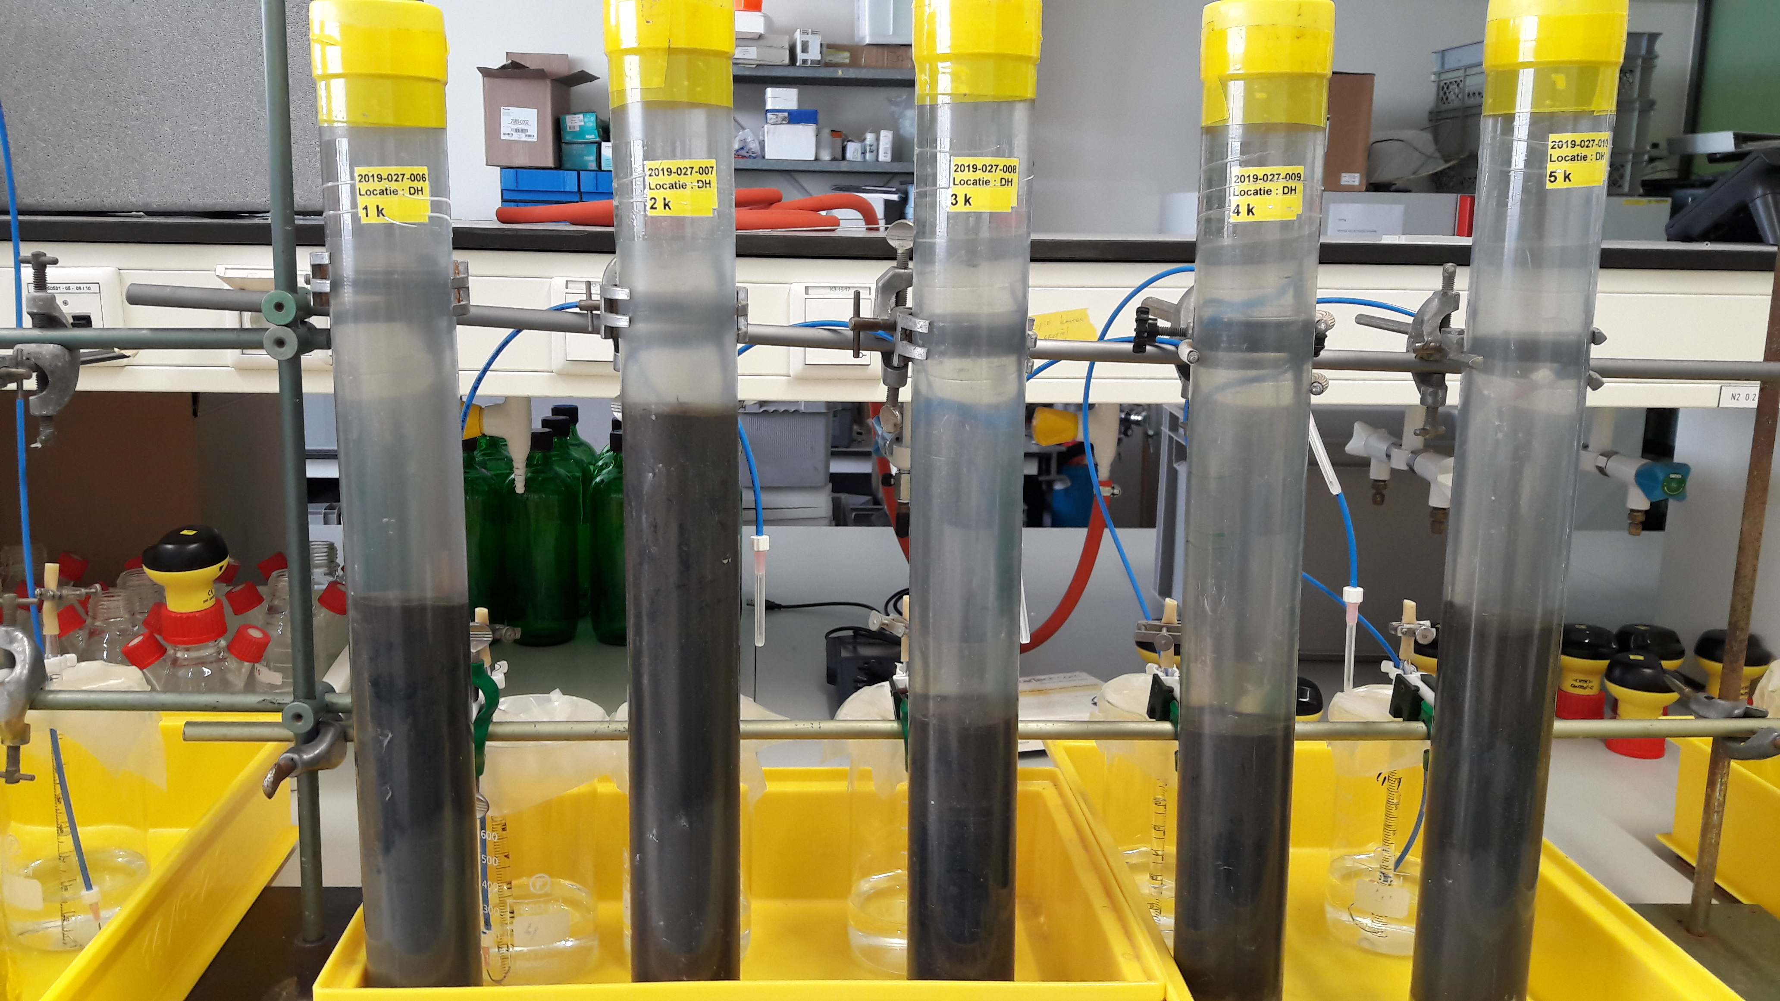
Figuur 4 - Kolomproeven in het laboratorium met bodemmateriaal en waterkolom.

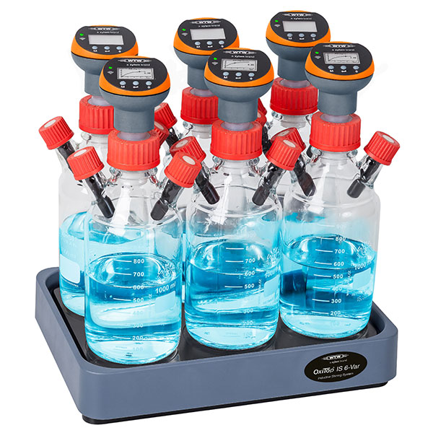
Om inzicht te krijgen in de microbiële activiteit onder specifieke omstandigheden worden incubaties met bodemmateriaal gedaan (“slurry” incubaties). Hierbij wordt in het lab bepaald hoe het bodemmateriaal zich gedraagt onder verschillende ideale condities. Dit gebeurt bijvoorbeeld om de potentie voor CH₄ productie of consumptie te bepalen onder verschillende condities (aeroob vs. anaeroob) door het inzetten van Oxitops (Figuur 5). Hierbij wordt een deel van het bodemmateriaal in de Oxitop fles geplaatst en wordt er onder ideale aerobe of anaerobe condities de gasproductie gemeten. In de bodem maar ook in de waterlaag treedt zonering van de verschillende processen op, daarom is het altijd verstandig om meerdere lagen te bemonsteren.
Figuur 5 - Oxitop flessen waarmee de aerobe en anaerobe potentiële emissie van het bodemmateriaal gemeten kan worden. Bron: Xylem, 2019.

Door aan de slurries stabiele isotopen toe te voegen kunnen specifieke potentiële activiteiten worden bepaald voor microbiële processen (voor methaanproductie ¹³C-CO₂ of ¹³C-Acetaat, voor methaanoxidatie ¹³C-CH₄). Hierbij wordt de concentratie en omzetting van de stabiele isotopen gevolgd door de tijd middels een GC gekoppeld aan een massaspectrometer (GC-MS of LC-MS)

Minder specifiek, maar wel informatief, is de van nature aanwezige stabiele isotopen ratio. Dit is de verhouding tussen zware en lichte stabiele isotopen aanwezig in gas, maar ook in bodem en water. Veel enzymen hebben van nature een voorkeur voor de lichtere stabiele isotopen (i.e. ¹²C i.p.v. ¹³C, ¹⁴N i.p.v. ¹⁵N), daarmee fractioneren zij de natuurlijke isotopen ratio in de richting van lichtere isotopen. Deze ratio kan inzicht geven in de bron van bijvoorbeeld het koolstof maar ook in de (microbiële) processen die daarop invloed hebben gehad.

Aanvullende metingen voor een volledige broeikasgasbalans
Om een volledig overzicht te krijgen van de broeikasgasbalans in het watersysteem moeten naast metingen aan waterbodem en wateroppervlak ook andere koolstofstromen (voor CO₂ en CH₄) en stikstofstromen in kaart worden gebracht, inclusief die factoren die daar invloed op hebben. De volgende vragen zijn daarbij van belang:
- Hoeveel koolstof komt het systeem binnen (extern koolstof)?
- Hoeveel koolstof wordt er lokaal vastgelegd middels primaire productie (koolstofvastlegging)?
- Hoeveel van het organisch materiaal sterft af en draagt daarmee bij aan afbreekbaar organisch materiaal in de bodem (productie van dood organisch materiaal)?
- Hoeveel van dit organisch materiaal wordt vervolgens opgeslagen voor langere termijn in diepere bodemlagen (opslag van organisch materiaal of begraving)?
- Hoe makkelijk afbreekbaar is het organisch materiaal in de bodem (kwaliteit van organisch materiaal)?
- Onder welke condities wordt het organisch materiaal afgebroken? (o.a. bepaald door abiotische factoren als pH, zuurstofbeschikbaarheid, beschikbaarheid andere elektronenacceptoren, beschikbaarbaarheid nutriënten, temperatuur, kwaliteit van het organisch materiaal, etc.).
- Welke microbiële processen zijn actief bij de afbraak van het organisch materiaal en tot welke broeikasgas uitstoot leiden zij (broeikasgastypering en afbraaksnelheid)?
- Vindt er omzetting plaats van methaan naar koolstofdioxide in de waterfase?

Waterkwaliteit
Allereerst moet voor het watersysteem bepaald worden hoeveel primaire productie er jaarlijks plaats vind (planten, algen). Zoals beschreven in het achtergronddocument relevante processen, is dit het proces waarbij CO₂ omgezet wordt in organische koolstof verbindingen. Vervolgens moet men ook te weten komen hoeveel hiervan afsterft en zich bij het organisch materiaal op de bodem voegt. Aanwezigheid van macroflora en -fauna kan emissies nog meer beïnvloeden. Zo kunnen vaatplanten, zoals riet, fungeren als emissieroute voor broeikasgassen en kunnen vissen die foerageren op de bodem de grond omwoelen wat invloed heeft op de zuurstofhuishouding, wat mogelijk een effect heeft op koolstofcyclus in de waterbodem. Verder is het van belang de omvang van de externe belasting met nutriënten en organische stof en de waterkwaliteit te bepalen, omdat deze heeft invloed op zowel de primaire productie als de abiotische condities. Ze beïnvloeden daarmee zowel direct als indirect de uitstoot van broeikasgas uit watersystemen.

Bodemkwaliteit
Karakterisering van de bodem of het slib brengt de omstandigheden in beeld waarin de afbraak van organische stof plaatsvindt, denk hierbij aan: bodemtype, dichtheid, organisch stof gehalte, totaal stikstof gehalte, totaal fosfor gehalte, kwaliteit van het organisch materiaal, pH, zuurstof gradiënt. Door bepaling van organisch stof gehalte van het sediment of slib middels pyrolyse (bijvoorbeeld met Rock-Eval of thermogravimetrische analyse) krijgt men niet alleen inzicht in hoeveel organisch koolstof aanwezig is, maar ook over de kwaliteit daarvan, de afbreekbaarheid (labiele en stabiele koolstof fractie).

Om inzicht te krijgen in microbiële processen die bijdragen aan de afbraak van het materiaal kan naast bovengenoemde processtudies, ook het biochemisch zuurstofverbruik voor de bodem/het slib bepaald worden (middels Oxitops of incubatieflessen). Dit is een relatief eenvoudige bepaling waarmee duidelijk wordt hoe snel organische stoffen kunnen worden afgebroken en wordt inzicht verkregen via welk proces dat gebeurt.

Verder zal de bepaling van diverse gradiënten over het bodemprofiel (denk aan beschikbaarheid van zuurstof en andere aanwezige elektron acceptoren (nitraat, ijzer, sulfaat, mangaan, humuszuren) helpen om te bepalen waar zich een mogelijke hotspot voor methaanproductie bevindt.

Extern koolstof
Tot slot is het van belang om te weten hoeveel koolstof het systeem binnen komt van externe bronnen (bladval, bodemafkalving, opgelost C vanuit het stroomgebied) en hoeveel koolstof het systeem weer verlaat (bijvoorbeeld door baggeren of maaibeheer, maar ook door het afvoeren van water).

Beheersmaatregelen
Hoe beheersmaatregelen specifiek een effect hebben op de broeikasgasemissies kan in het lab getest worden op kleine schaal onder gecontroleerde condities, om vervolgens op grote schaal in natuurlijke condities in het veld verder te testen.

Overige meetmethodes op hectare schaal
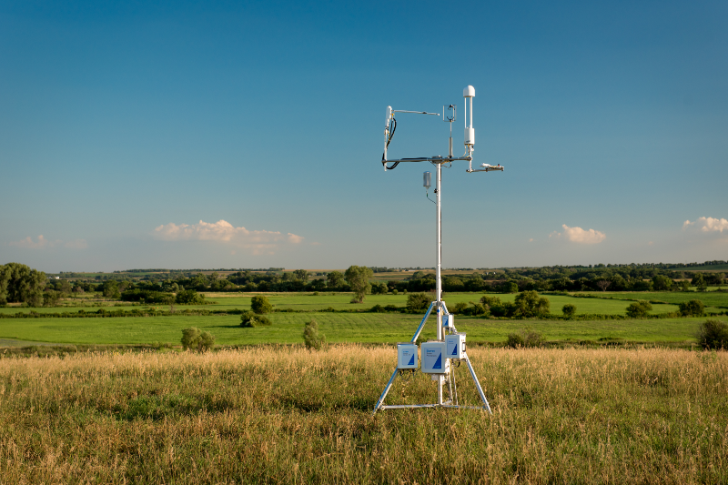
Metingen met een eddy covariance (EC) mast geven inzicht op hectare schaal (Figuur 6). De sensoren aan de EC mast bepalen driedimensionaal hoe de windwervelingen (Engels: eddy’s) eruit zien en registreren gelijktijdig de gasconcentratie. Door de gasconcentratie en windrichting met enkele metingen per seconde te volgen kan nauwkeurig bepaald worden of er sprake is van emissie in de atmosfeer of niet. Voor CO₂ is dit al ruim 2 decennia lang de standaard en inmiddels betaalbaar, voor CH₄ en N₂O is deze methode erg duur. De EC mast staat vast op een locatie, waardoor deze minder geschikt is wanneer het te meten gebied erg heterogeen is in emissies. Wanneer er duidelijke piek-bronnen zijn in het landschap is er sprake van een heterogeniteit. In dat geval kan een pluimmeting uitkomst bieden om emissies te bepalen. Dit kan gedaan worden met mobiele meet apparatuur of series sensoren opgesteld in rijen.
Figuur 6 - Eddy covariance in het veld voor het meten van emissies op hectare schaal. Bron: LI-COR Biosciences, 2020.

Tot slot zijn er satellieten die in een baan om de aarde vliegen. Dit betekent dat zij eens in de zoveel tijd dezelfde plek op aarde passeren (fly-by). Hiermee kan een indruk verkregen worden van veranderingen van de concentratie van het gemeten broeikasgas, maar er kan niet continu bepaald worden hoeveel uitstoot van dit broeikasgas in de atmosfeer komt. Naast fly-by momenten is ook de resolutie van belang, de schaal waarop de metingen betrouwbaar zijn. Satellietdata zijn alleen nuttig voor hele grote oppervlakken omdat de resolutie vrij laag is. Voor de TROPOMI satelliet (meet CH₄ in de atmosfeer) is de schaal 7 km x 7 km. Satelliet metingen zijn daarnaast ook afhankelijk van zicht in de atmosfeer, als er veel wolken zijn kan er niet altijd gemeten worden.

Tabel 1 - Overzicht van beschikbare meetmethodes, toepassing en voor- en nadelen.
Methode | Te nemen monster | Benodigde tijd per monster | Voordelen | Nadelen
Pyrolyse | Bodem | Dagen | - Inzicht in oxidatie processen | - Geen continu metingen
(bijv. Rock-Eval) |  |  | - Laag in kosten | - Destructief
 |  |  | - Gemakkelijk uitvoerbaar
Kolommetingen | Bodem | 1 Maand | - inzicht in emissie vanuit de waterbodem  - laag in kosten  - Gemakkelijk uitvoerbaar | - onzeker in hoeverre mogelijke CH₄ oxidatie optreedt  - Lange wachttijd tot resultaten (30 dagen)
Biologisch zuurstof verbruik | Bodem, waterlaag | 1 Maand | - Inzicht in oxidatie processen | - Geen continu metingen
(bijv. OxiTops) |  |  | - Laag in kosten | - Destructief
 |  |  | - Gemakkelijk uitvoerbaar | - Lange wachttijd tot resultaten (30 dagen)
Isotopenratio | Bodem, waterlaag | Dagen tot weken* | - Hoog in kosten (stabiele isotopen) | - Tijdrovend
 |  |  | - Inzicht in C-afbraak processen | - Geen specifiek inzicht in processen
Gaschromatografie | Bodem, waterlaag | Dagen tot weken* | - Laag in kosten | - Tijdrovend
 |  |  |  | - Matig inzicht in processen, weinig specifiek
GC-Massaspectrometrie | Bodem, waterlaag | Dagen tot weken* | - Hoog in kosten (stabiele isotopen) | - Tijdrovend
 |  |  | - Inzicht in specifieke processen
Opgelost gas | Water uit bodem, | Dagen tot weken* | - Laag in kosten | - Weinig inzicht in processen
 | Waterlaag
Kamermetingen | - | minuten tot uren* | - Betrouwbaar | - Mist piekmomenten (bellen) of kan daardoor juist verstoord raken
 |  |  | - Meet wat er daadwerkelijk te lucht in gaat en niet alleen de productie aan de bodem | - Niet gecorrigeerd voor ebullition
 |  |  | - Laag in kosten | - Handmatig: meten is tijdrovend: er moet regelmatig gemeten worden om daadwerkelijke emissie te bepalen
 |  |  | - Gemakkelijk uitvoerbaar | - Handmatig: veel kamers nodig
 |  |  | - Meet enkel daar waar de kamer staat | - Continu-metingen: Apparatuur is erg duur
 |  |  | - Meest gebruikte methode ter wereld
 |  |  | - Continu-metingen: ebullitie momenten inzichtelijk
Ebullitie | - | Uren | - Inzicht in ebullitie | - Handmatig meten en daarmee tijdrovend
 |  |  | - Laag in kosten
Eddy covariance | - | Minuten** | - Continu meten | - Hoog in kosten
 |  |  | - Betrouwbaar | - Alleen geschikt voor grote oppervlakken
 |  |  | - Accuraat | - Minder geschikt wanneer emissiebronnen heterogeen zijn.
 |  |  | - Wereldwijd in gebruik
Pluim metingen | - | Minuten tot dagen** | - Continu | - Weersafhankelijk
 |  |  | - Zeer geschikt in geval van heterogene emissiebronnen | - Hoog in kosten
Satelliet | - | seconden tot minuten** | - Ruimtelijke variatie in kaart brengen | - Gelimiteerd door de resolutie (7x7 km voor TROPOMI sateliet)
 |  |  | - Data vaak vrij toegankelijk (TROPOMI satelliet) | - Gelimiteerd door fly-by momenten (1x per 16 dagen voor TROPOMI)
 |  |  |  | - Analyse vereist expertise en rekenkracht
* afhankelijk van de onderzoeksvraag zullen metingen langer moeten worden uitgevoerd (bijvoorbeeld i.v.m. weersafhankelijkheid, seizoensgebondenheid, als het effect van beheersmaatregelen getest moet worden etc.)
** de metingen an sich duren niet lang, maar er is veel data nodig om relevante informatie te verkrijgen.

Referenties
Hendriks, L., Weideveld, S., Fritz, C., Stepina, T., Aben, R. C. H., Fung, N. E., & Kosten, S. (2024). Drainage ditches are year-round greenhouse gas hotlines in temperate peat landscapes. Freshwater Biology, 69, 143–156.

Hensen, A., Kroon, P., Van Huissteden, K., Dolman, H., Schrier-Uijl, A., Veenendaal, E., Duyzer, J., Elbers, J., Van Beek, C., Kuikman, P., Mosquera Losada, J. (2010) Meten van broeikasgassen in het landschap. Landschap 27(2):57–65

Van Bergen, T. J., Barros, N., Mendonça, R., Aben, R. C., Althuizen, I. H., Huszar, V., Lamers, L.P.M., Lurling, M., Roland, F. & Kosten, S. (2019). Seasonal and diel variation in greenhouse gas emissions from an urban pond and its major drivers. Limnology and Oceanography 64(5):2129-2139.

